Ανοικτά Ακαδημαϊκά Μαθήματα
Τεχνολογικό Εκπαιδευτικό Ίδρυμα Αθήνας

Πολεοδομία (Ε)
Άσκηση 6: Όροι δόμησης ΙV
Γιάννης Κιουσόπουλος
Τμήμα Πολιτικών Μηχανικών Τ.Ε. και Μηχανικών Τοπογραφίας & Γεωπληροφορικής Τ.Ε.

Το περιεχόμενο του μαθήματος διατίθεται με άδεια Creative Commons εκτός και αν αναφέρεται διαφορετικά | Το έργο υλοποιείται στο πλαίσιο του Επιχειρησιακού Προγράμματος «Εκπαίδευση και Δια Βίου Μάθηση» και συγχρηματοδοτείται από την Ευρωπαϊκή Ένωση (Ευρωπαϊκό Κοινωνικό Ταμείο) και από εθνικούς πόρους.

Ονοματεπώνυμο φοιτητή/τριας:

Αντικείμενο της άσκησης | H κατανόηση της έννοιας του ιδεατού στερεού.
Χρονική διάρκεια | $$90'$$
Ατομική/ Συνεργατική | Ατομική.
Προαπαιτούμενα/Τρόπος εργασίας | Απαραίτητη η γνώση των βασικών άρθρων του ΝΟΚ: Ν. 4067/2012, ΦΕΚ 79Α/9.4.2012.
Μετά την ολοκλήρωση της άσκησης | Παραδίδεται στο τέλος του δίωρου εργαστηρίου.
Αξιολόγηση | Η αξιολόγηση θα βασιστεί στην ακρίβεια των απαντήσεων και στην πληρότητα της τεκμηρίωσής τους.

Καλή δουλειά!

ΕΡΩΤΗΜΑ ΙΑ
ΔΙΔΕΤΑΙ μεσαίο οικόπεδο (ΑΒΓΔΑ) με ορθογώνιο σχήμα, εμβαδόν 600 τετρ. μέτρα και πρόσωπο (ΑΒ) 30 μέτρων, σε δρόμο πλάτους 14 μέτρων.
Η όλη περιοχή είναι επίπεδη και δεν υπάρχουν προκήπια.
ΝΑ ΚΑΤΑΣΚΕΥΑΣΤΕΙ το ιδεατό στερεό (κάτοψη, τομή α-α΄ και αξονομετρικό) στις ακό-λουθες τρεις περιπτώσεις συντελεστών δόμησης : α) ΣΔ = 1,4 β) ΣΔ = 2,4 γ) ΣΔ = 3.4.
Σε όλες τις περιπτώσεις να υπολογιστεί ο όγκος του ιδεατού στερεού.

ΕΡΩΤΗΜΑ ΙΒ
ΔΙΔΕΤΑΙ οικόπεδο (ΖΗΘΙΖ) με τις διαστάσεις που αναγράφονται στο σκαρίφημα που ακολουθεί. Η όλη περιοχή είναι επίπεδη και ο θεσμοθετημένος Σ.Δ. είναι ίσος με 2,2.
ΖΗΤΕΙΤΑΙ να κατασκευαστεί το ιδεατό στερεό (τομές α-α ΄ & β-β΄ και αξονομετρικό) στις ακόλουθες δύο περιπτώσεις:
- υπάρχουν οι πρασιές όπως είναι σχεδιασμένες στο σκαρίφημα και
- οι οικοδομικές γραμμές ταυτίζεται με τις αντίστοιχες ρυμοτομικές γραμμές.
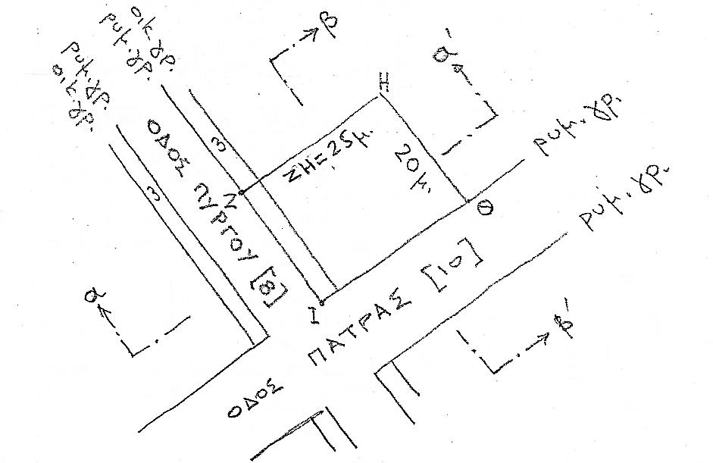

ΥΠΕΝΘΥΜΙΖΕΤΑΙ ότι [Ν. 4067/2012, ΦΕΚ 79Α/9.4.2012] :
- Κοινόχρηστοι χώροι είναι οι κοινής χρήσης ελεύθεροι χώροι, που καθορίζονται από το εγκεκριμένο ρυμοτομικό σχέδιο ή έχουν τεθεί σε κοινή χρήση με οποιονδήποτε νόμιμο τρόπο.
- Οικοδομικό τετράγωνο (Ο.Τ.) είναι κάθε δομήσιμη ενιαία έκταση που βρίσκεται μέσα στο εγκεκριμένο ρυμοτομικό σχέδιο και περιβάλλεται από κοινόχρηστους χώρους ή και εκτός σχεδίου περιοχή.
- Οικόπεδο είναι η συνεχόμενη έκταση γης που αποτελεί αυτοτελές και ενιαίο ακίνητο και ανήκει σε έναν ή σε περισσότερους κυρίους εξ αδιαιρέτου και βρίσκεται μέσα σε εγκεκριμένο ρυμοτομικό σχέδιο ή μέσα στα όρια οικισμού χωρίς σχέδιο. Ανάλογα με τη θέση τους στο οικοδομικό τετράγωνο τα οικόπεδα χαρακτηρίζονται μεσαία εφόσον έχουν ένα πρόσωπο σε κοινόχρηστο χώρο, γωνιακά εφόσον έχουν πρόσωπα σε συμβολή δύο κοινόχρηστων χώρων, διαμπερή εφόσον έχουν πρόσωπα σε δύο διαφορετικούς κοινόχρηστους χώρους.
- Πρόσωπο οικοπέδου ή γηπέδου είναι το όριό του προς τον κοινόχρηστο χώρο.
- Ρυμοτομική γραμμή είναι η γραμμή, που καθορίζεται από εγκεκριμένο ρυμοτομικό σχέδιο και οριοθετεί το οικοδομικό τετράγωνο ή γήπεδο σε σχέση με τον κοινόχρηστο χώρο που το περιβάλλει ή εκτός σχεδίου περιοχή.
- Οικοδομική γραμμή είναι η γραμμή που καθορίζεται από εγκεκριμένο ρυμοτομικό σχέδιο και αποτελεί όριο της δόμησης στο οικοδομικό τετράγωνο προς τον κοινόχρηστο χώρο που το περιβάλλει.
- Προκήπιο (ή πρασιά) είναι το τμήμα του οικοδομικού τετραγώνου, που βρίσκεται μεταξύ της ρυμοτομικής και οικοδομικής γραμμής, όπως αυτές ορίζονται από το εγκεκριμένο ρυμοτομικό σχέδιο
- Πλάτος δρόμου σε κάθε σημείο είναι το μήκος της καθέτου στον άξονά της οδού μεταξύ των ρυμοτομικών γραμμών.
- Ιδεατό στερεό είναι το υπέργειο στερεομετρικό σχήμα μέσα στο οποίο επιτρέπεται η κατασκευή του κτιρίου και των εγκαταστάσεών του.
- Το κτίριο (πλην εξωστών) που μπορεί να κατασκευαστεί στο οικόπεδο οφείλει να εγγράφεται στο ιδεατό στερεό, που καθορίζεται:
- α) στα πρόσωπα του οικοπέδου, από την κατακόρυφη επιφάνεια που περνά από την οικοδομική γραμμή και της οποίας τα ανώτατα σημεία βρίσκονται σε ύψος 1,5 Π που δεν μπορεί να είναι μικρότερο των 7,5 μ., από τα αντίστοιχα σημεία του κρασπέδου του πεζοδρομίου,
- β) από κεκλιμένη επιφάνεια που περνά από τα ανώτατα σημεία της κατακόρυφης επιφάνειας που ορίζεται στην προηγούμενη παράγραφο και σχηματίζει με αυτήν οξεία γωνία εφαπτομένης 1: 1.5,
- γ) στις υπόλοιπες πλευρές του οικοπέδου από κατακόρυφες επιφάνειες που περνούν από τα όρια του οικοπέδου ή από τα όρια των αποστάσεων που επιβάλλονται.
- Π σε ορισμένο σημείο του προσώπου του οικοπέδου: θεωρείται το μήκος της καθέτου στην οικοδομική γραμμή στο σημείο αυτό έως την τομή της με την απέναντι εγκεκριμένη οικοδομική γραμμή του ίδιου δρόμου ή την προέκτασή της. Αν το οικοδομικό τετράγωνο βρίσκεται στα όρια του εγκεκριμένου ρυμοτομικού σχεδίου και απέναντι υπάρχει μόνο ρυμοτομική γραμμή, για τον υπολογισμό του Π λαμβάνεται υπόψη η γραμμή αυτή αντί της οικοδομικής.
- Συντελεστής δόμησης (σ.δ.) είναι ο αριθμός, ο οποίος πολλαπλασιαζόμενος με την επιφάνεια του οικοπέδου ή γηπέδου, δίνει τη συνολική επιτρεπόμενη επιφάνεια δόμησης.
- Μέγιστο επιτρεπόμενο ύψος κτιρίου είναι το ύψος του ανώτατου επιπέδου του κτιρίου, πάνω από το οποίο απαγορεύεται κάθε δόμηση εκτός από τις εγκαταστάσεις που επιτρέπονται ειδικά και περιοριστικά.
- Το μέγιστο επιτρεπόμενο ύψος του κτιρίου ορίζεται σε συνάρτηση με τον επιτρεπόμενο συντελεστή δόμησης της περιοχής ως εξής:
- για συντελεστή δόμησης έως 0,4 ύψος 10,75 μ.
- για συντελεστή δόμησης έως 0,8 ύψος 14,00 μ.
- για συντελεστή δόμησης έως 1,2 ύψος 17,25 μ.
- για συντελεστή δόμησης έως 1,6 ύψος 19,50 μ.
- για συντελεστή δόμησης έως 2,0 ύψος 22,75 μ.
- για συντελεστή δόμησης έως 2,4 ύψος 26,00 μ.
- για συντελεστή δόμησης 2,4 και άνω, το δεκαπλάσιο του επιτρεπόμενου συντελεστή με μέγιστο ύψος 32,00 μ.

Ανοικτά Ακαδημαϊκά Μαθήματα
Τεχνολογικό Εκπαιδευτικό Ίδρυμα Αθήνας
Τέλος Ενότητας

Χρηματοδότηση

- Το παρόν εκπαιδευτικό υλικό έχει αναπτυχθεί στο πλαίσιο του εκπαιδευτικού έργου του διδάσκοντα.
- Το έργο «Ανοικτά Ακαδημαϊκά Μαθήματα στο ΤΕΙ Αθήνας» έχει χρηματοδοτήσει μόνο τη αναδιαμόρφωση του εκπαιδευτικού υλικού.
- Το έργο υλοποιείται στο πλαίσιο του Επιχειρησιακού Προγράμματος «Εκπαίδευση και Δια Βίου Μάθηση» και συγχρηματοδοτείται από την Ευρωπαϊκή Ένωση (Ευρωπαϊκό Κοινωνικό Ταμείο) και από εθνικούς πόρους.

Σημειώματα
Σημείωμα Αναφοράς
Copyright ΤΕΙ Αθήνας, Ιωάννης Κιουσόπουλος, 2014. Ιωάννης Κιουσόπουλος. «Πολεοδομία (Ε). Άσκηση 6: Όροι δόμησης ΙV». Έκδοση: 1.0. Αθήνα 2014. Διαθέσιμο από τη δικτυακή διεύθυνση: ocp.teiath.gr.

Σημείωμα Αδειοδότησης
Το παρόν υλικό διατίθεται με τους όρους της άδειας χρήσης Creative Commons Αναφορά, Μη Εμπορική Χρήση Παρόμοια Διανομή 4.0 [1] ή μεταγενέστερη, Διεθνής Έκδοση. Εξαιρούνται τα αυτοτελή έργα τρίτων π.χ. φωτογραφίες, διαγράμματα κ.λ.π., τα οποία εμπεριέχονται σε αυτό. Οι όροι χρήσης των έργων τρίτων επεξηγούνται στη διαφάνεια «Επεξήγηση όρων χρήσης έργων τρίτων».
Τα έργα για τα οποία έχει ζητηθεί άδεια αναφέρονται στο «Σημείωμα Χρήσης Έργων Τρίτων».
[1] http://creativecommons.org/licenses/by-nc-sa/4.0/
Ως Μη Εμπορική ορίζεται η χρήση:
- που δεν περιλαμβάνει άμεσο ή έμμεσο οικονομικό όφελος από την χρήση του έργου, για το διανομέα του έργου και αδειοδόχο
- που δεν περιλαμβάνει οικονομική συναλλαγή ως προϋπόθεση για τη χρήση ή πρόσβαση στο έργο
- που δεν προσπορίζει στο διανομέα του έργου και αδειοδόχο έμμεσο οικονομικό όφελος (π.χ. διαφημίσεις) από την προβολή του έργου σε διαδικτυακό τόπο
Ο δικαιούχος μπορεί να παρέχει στον αδειοδόχο ξεχωριστή άδεια να χρησιμοποιεί το έργο για εμπορική χρήση, εφόσον αυτό του ζητηθεί.

Επεξήγηση όρων χρήσης έργων τρίτων

© | Δεν επιτρέπεται η επαναχρησιμοποίηση του έργου, παρά μόνο εάν ζητηθεί εκ νέου άδεια από το δημιουργό.
διαθέσιμο με άδεια CC-BY | Επιτρέπεται η επαναχρησιμοποίηση του έργου και η δημιουργία παραγώγων αυτού με απλή αναφορά του δημιουργού.
διαθέσιμο με άδεια CC-BY-SA | Επιτρέπεται η επαναχρησιμοποίηση του έργου με αναφορά του δημιουργού, και διάθεση του έργου ή του παράγωγου αυτού με την ίδια άδεια.
διαθέσιμο με άδεια CC-BY-ND | Επιτρέπεται η επαναχρησιμοποίηση του έργου με αναφορά του δημιουργού. Δεν επιτρέπεται η δημιουργία παραγώγων του έργου.
διαθέσιμο με άδεια CC-BY-NC | Επιτρέπεται η επαναχρησιμοποίηση του έργου με αναφορά του δημιουργού. Δεν επιτρέπεται η εμπορική χρήση του έργου.
διαθέσιμο με άδεια CC-BY-NC-SA | Επιτρέπεται η επαναχρησιμοποίηση του έργου με αναφορά του δημιουργού και διάθεση του έργου ή του παράγωγου αυτού με την ίδια άδεια. Δεν επιτρέπεται η εμπορική χρήση του έργου.
διαθέσιμο με άδεια CC-BY-NC-ND | Επιτρέπεται η επαναχρησιμοποίηση του έργου με αναφορά του δημιουργού. Δεν επιτρέπεται η εμπορική χρήση του έργου και η δημιουργία παραγώγων του.
διαθέσιμο με άδεια CC0 Public Domain | Επιτρέπεται η επαναχρησιμοποίηση του έργου, η δημιουργία παραγώγων αυτού και η εμπορική του χρήση, χωρίς αναφορά του δημιουργού.
διαθέσιμο ως κοινό κτήμα | Επιτρέπεται η επαναχρησιμοποίηση του έργου, η δημιουργία παραγώγων αυτού και η εμπορική του χρήση, χωρίς αναφορά του δημιουργού.
χωρίς σήμανση | Συνήθως δεν επιτρέπεται η επαναχρησιμοποίηση του έργου.

Διατήρηση Σημειωμάτων
- Οποιαδήποτε αναπαραγωγή ή διασκευή του υλικού θα πρέπει να συμπεριλαμβάνει:
- Το Σημείωμα Αναφοράς
- Το Σημείωμα Αδειοδότησης
- Τη δήλωση Διατήρησης Σημειωμάτων
- Το Σημείωμα Χρήσης Έργων Τρίτων (εφόσον υπάρχει) μαζί με τους συνοδευόμενους υπερσυνδέσμους.

